LİSANSÜSTÜ EĞİTİM ENSTİTÜSÜ EĞİTİMİ
EĞİTİM KATILIM LİSTESİ
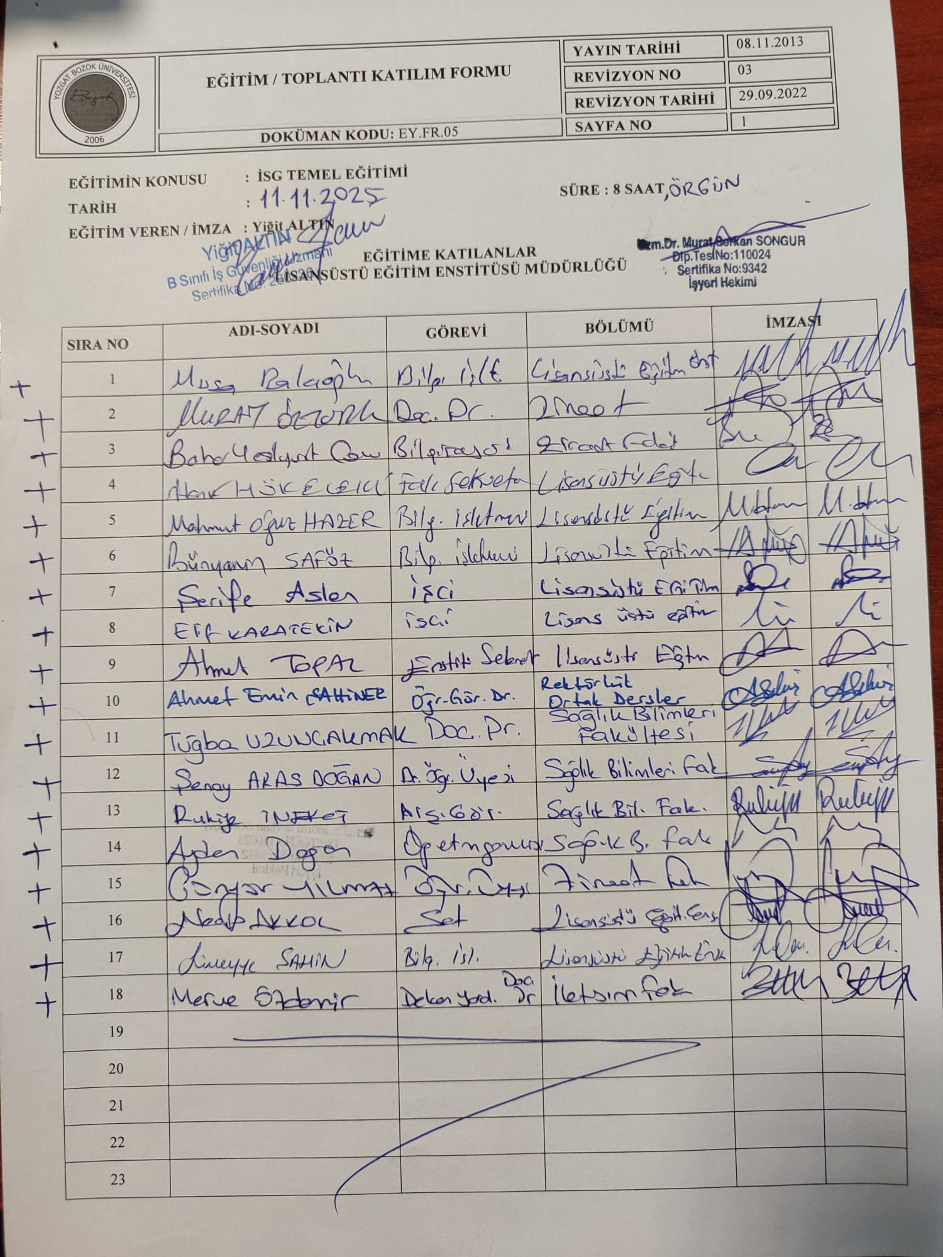

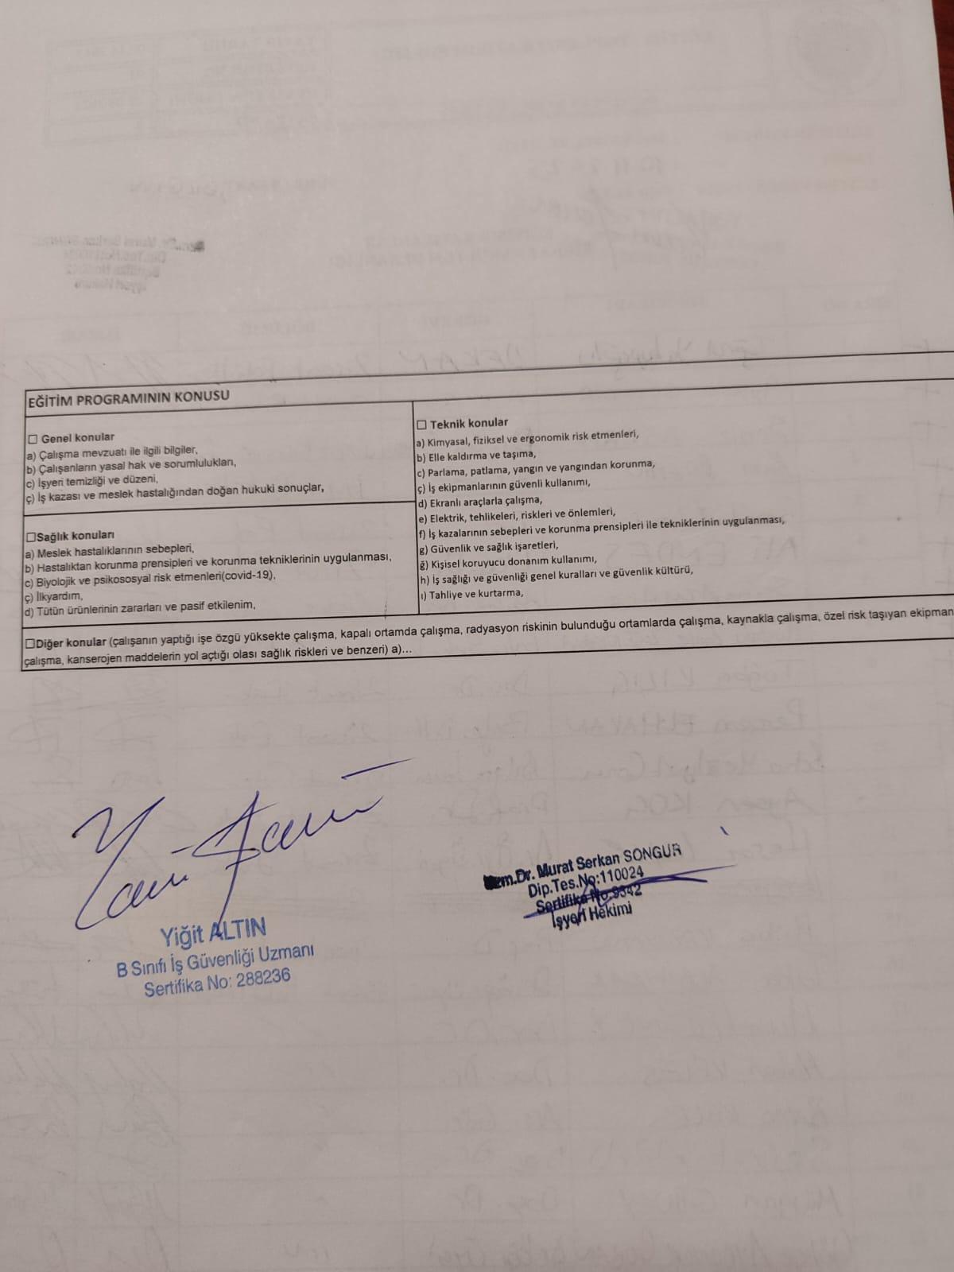

EĞİTİM FOTOĞRAFLARI

